Этапы разработки ПО

1. Постановка задачи
2. Анализ требований и определение спецификаций

CASE – средства:

Rational Rose X

Sybase Power Designer от SAP

На этапе требований и определений спецификаций необходимо построить

1. Функциональную диаграмму: краткую и детализированную.

Все стрелочки должны быть направлены правильно!

(п 43. рис 4.10)

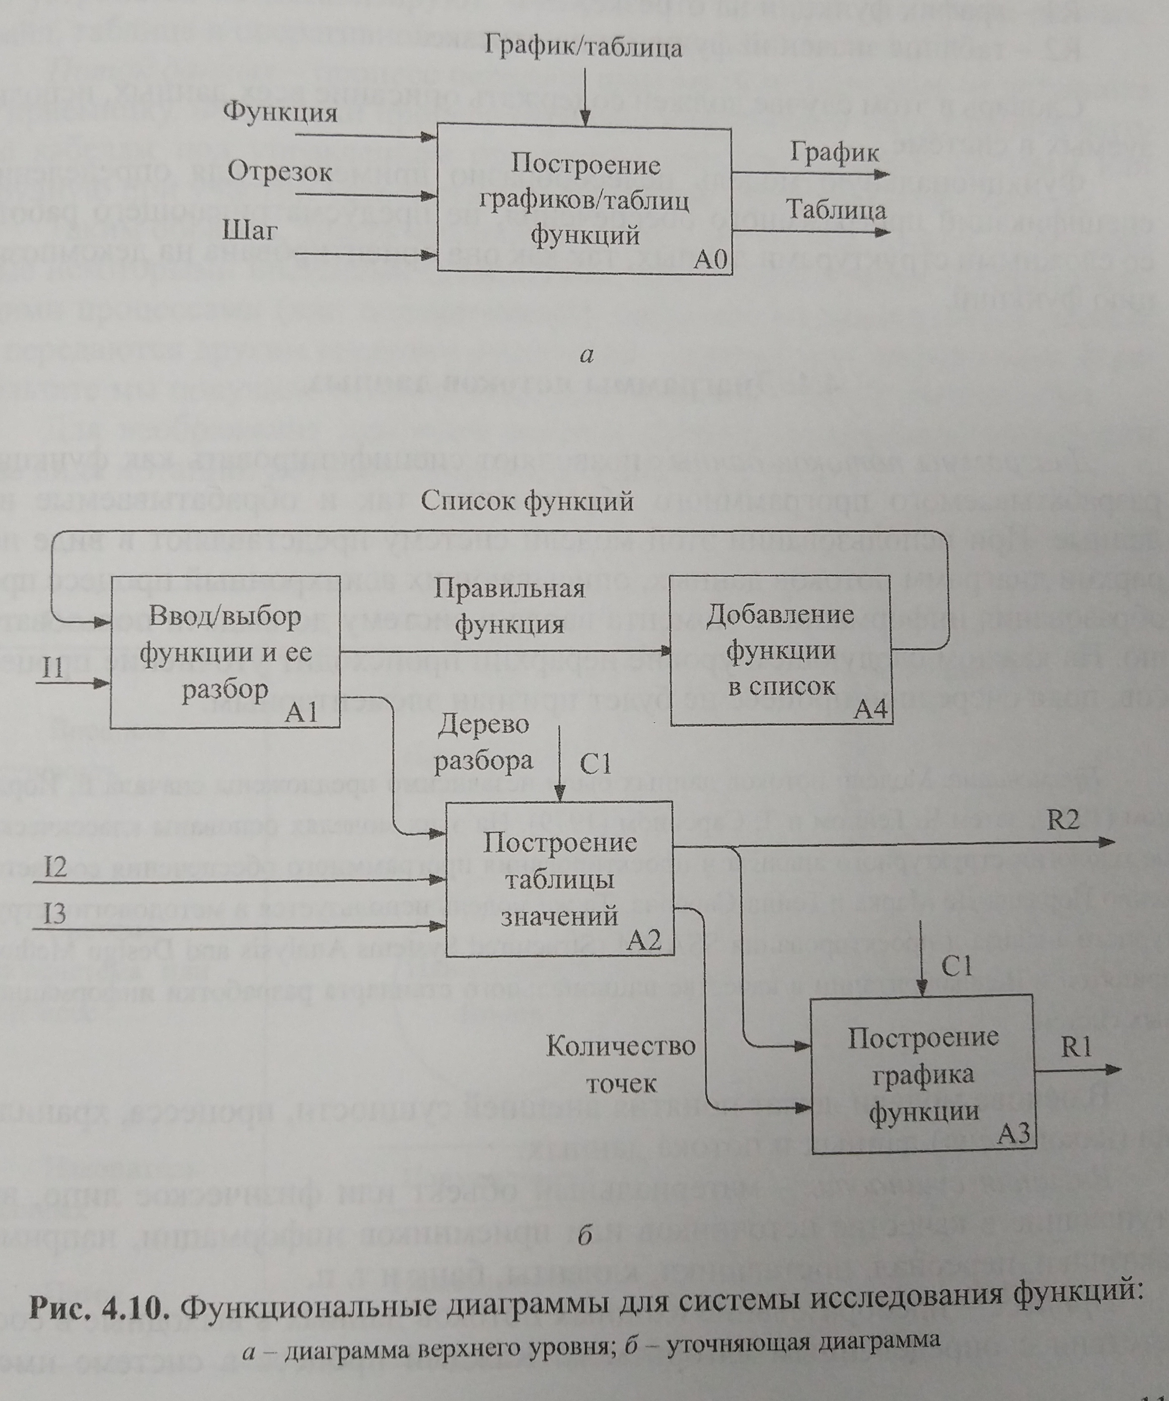

1. Диаграмму потоков данных (краткая + детализированная)

Оформлять диаграмму потоков данных надо по нотации Гейна-Саксона 4.1 пункт 113

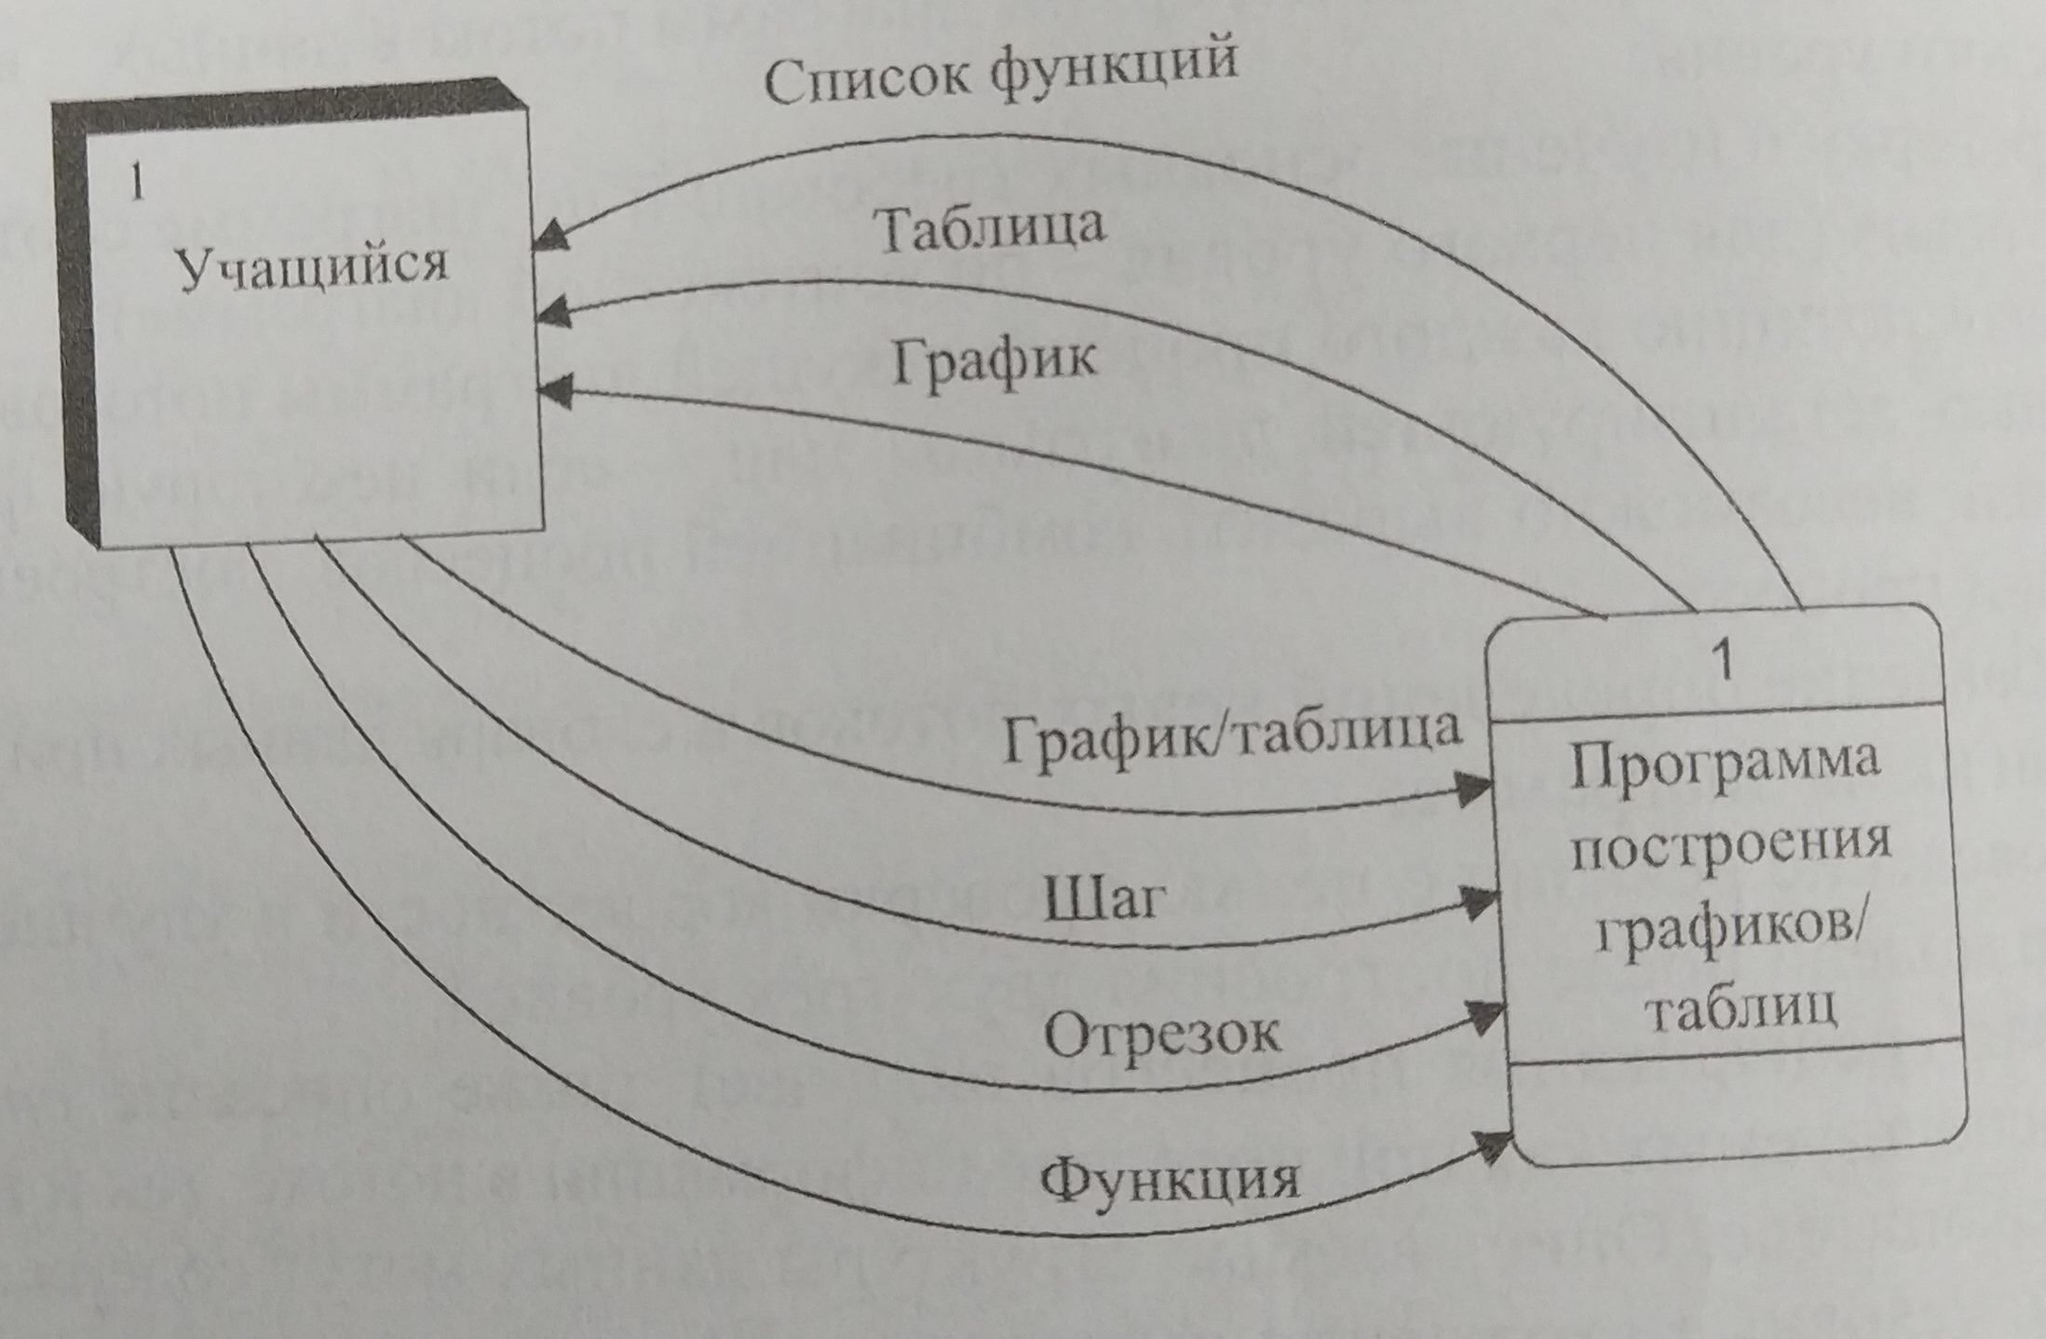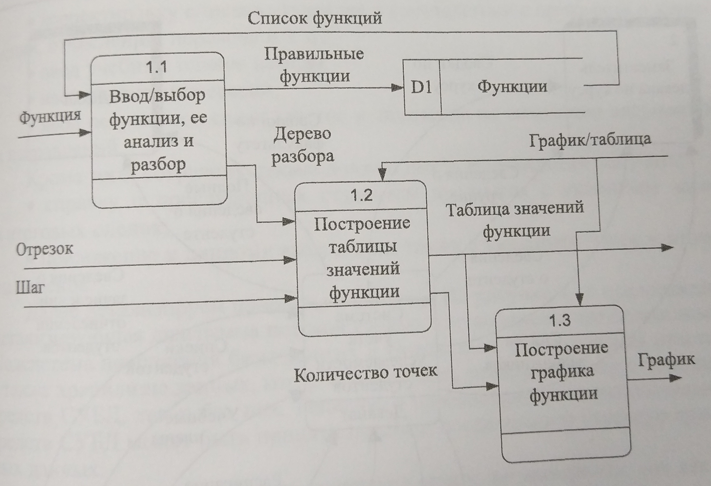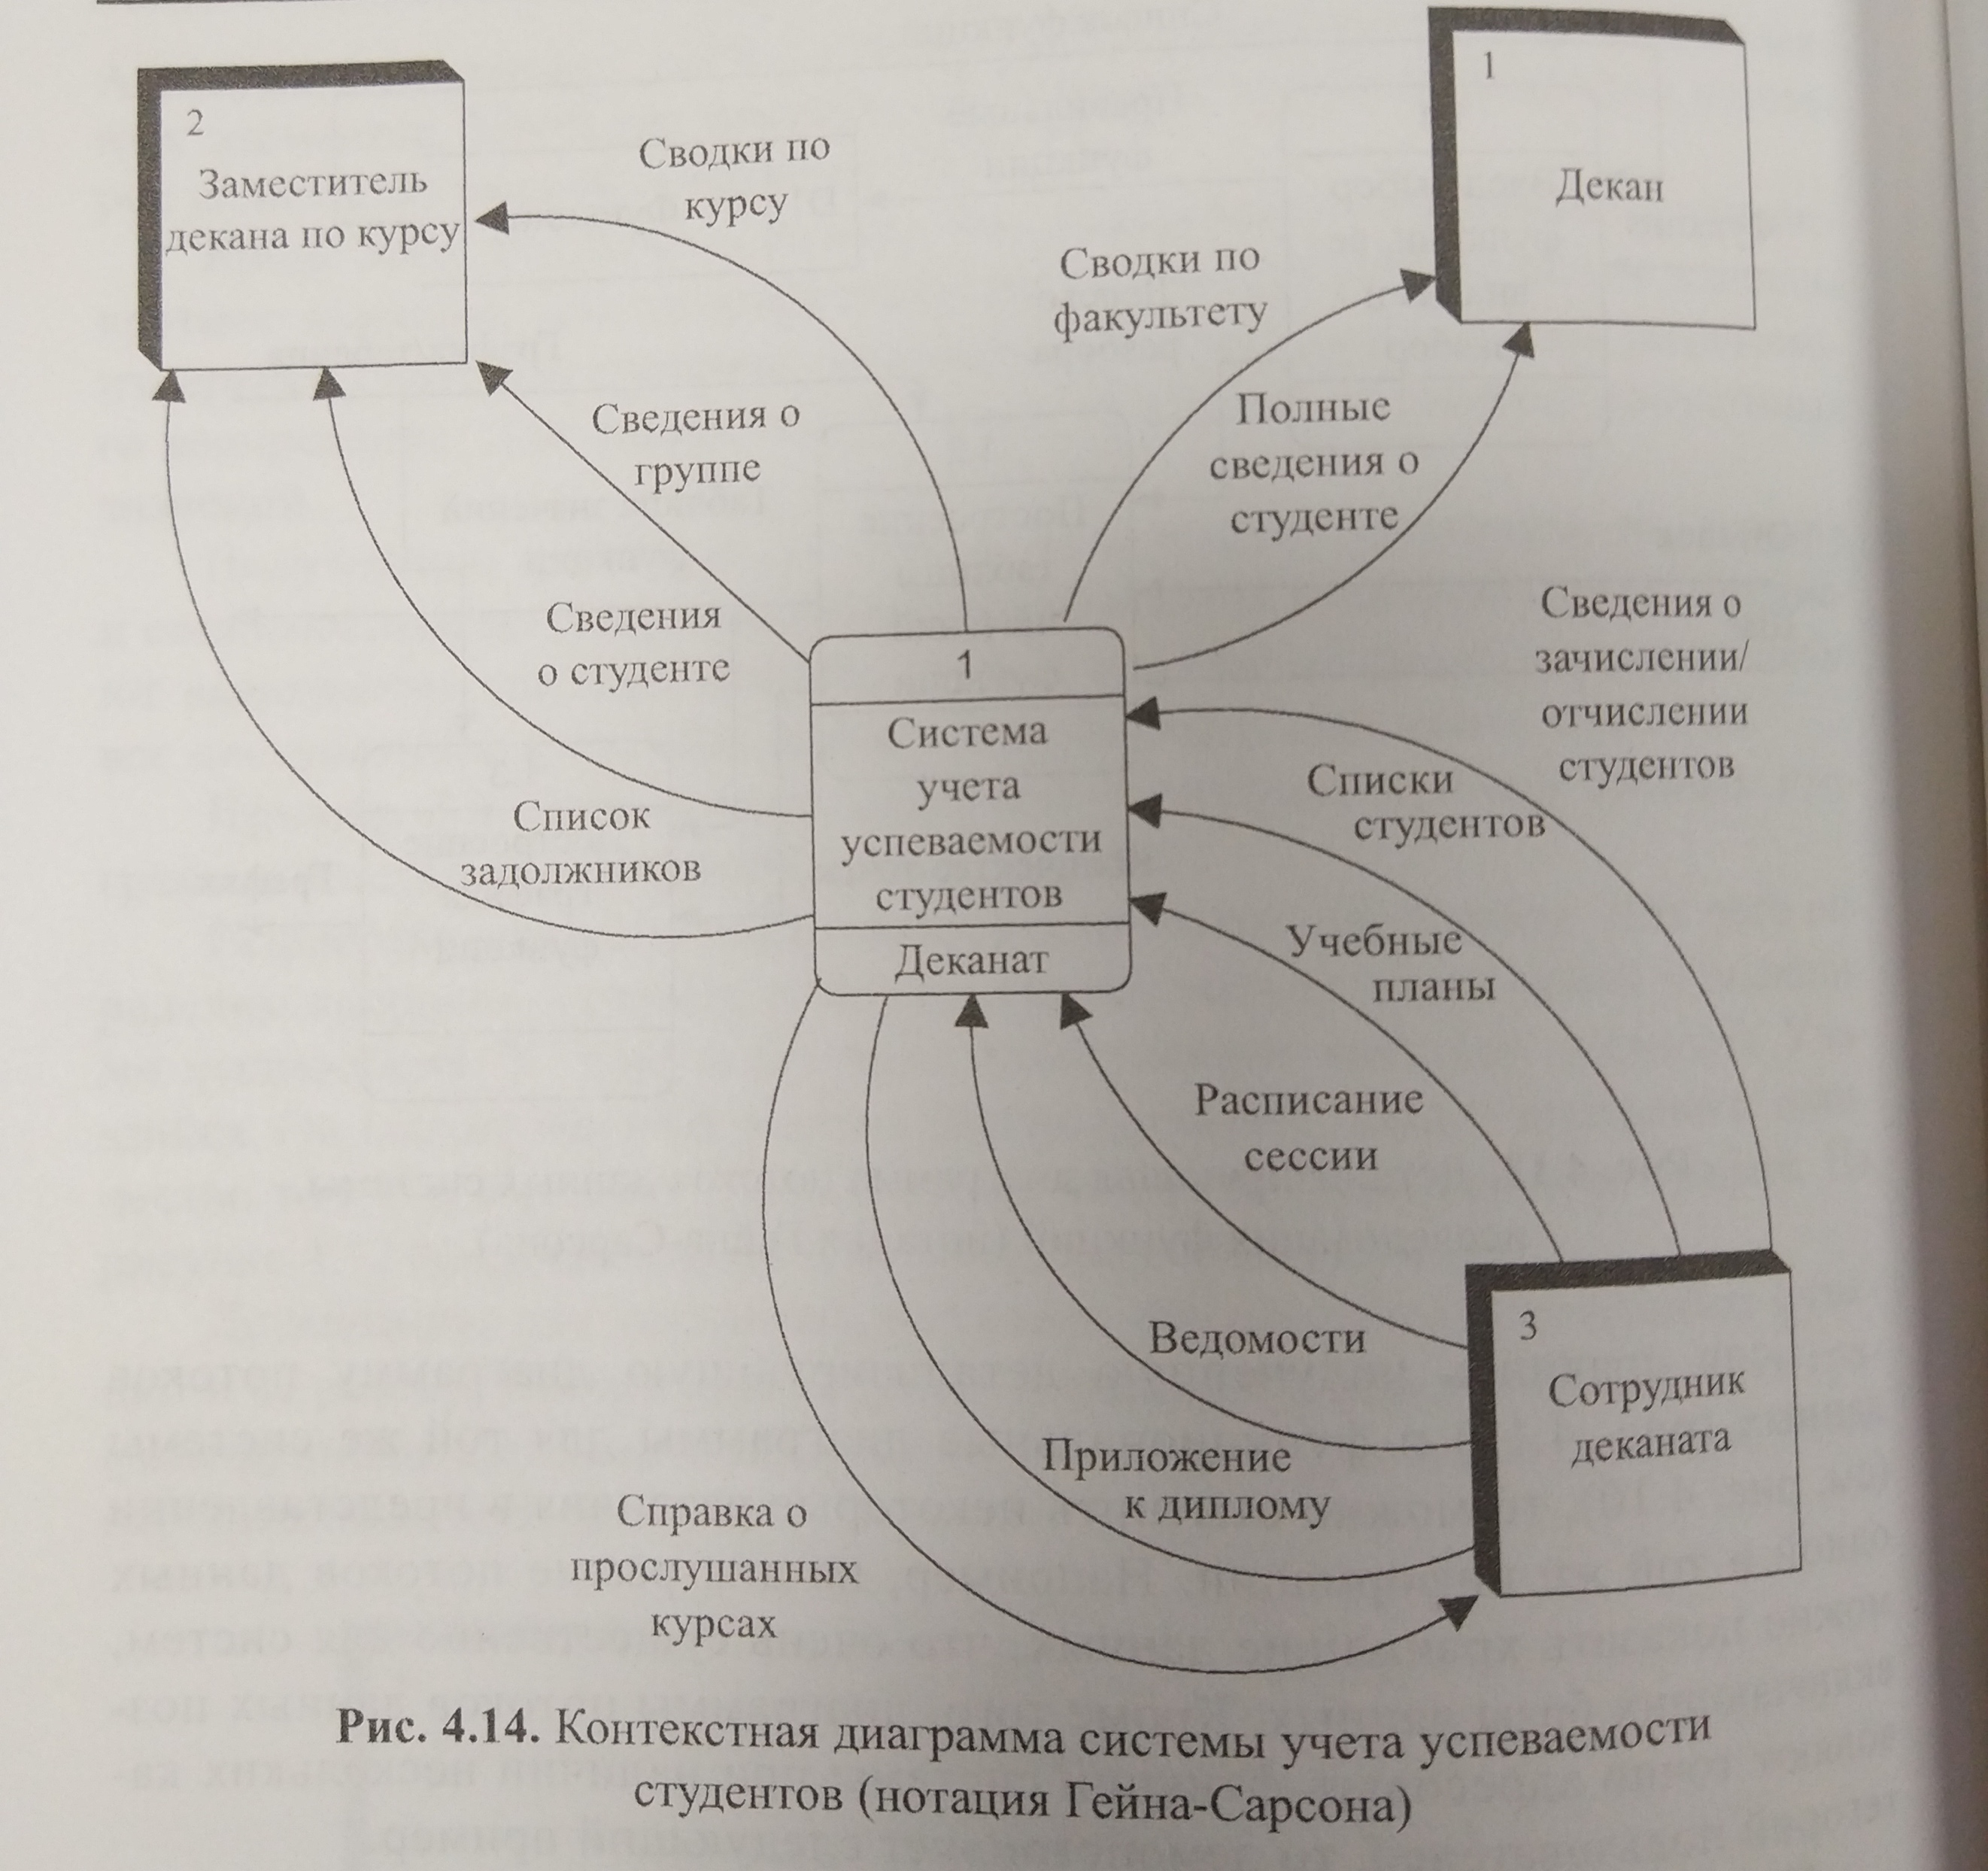

Диаграмма вариантов использования программы. Единственная сложность, которая возникает при построении диаграммы, это ситуации, когда варианты использования связанны между собой. Типов таких связей всего две: “это расширяет” – это тип связи, когда существует два варианта использования, различающегося наличием в одном из них некоторых дополнительных действий, которые как бы раскрывают/дополняют/расширяют первый, некоторая детализация.

Второй тип связей – “это использует” - когда есть некоторый вариант использования, который задействован в других

Диаграмма отражает последовательность действий пользователя при работе с системой.

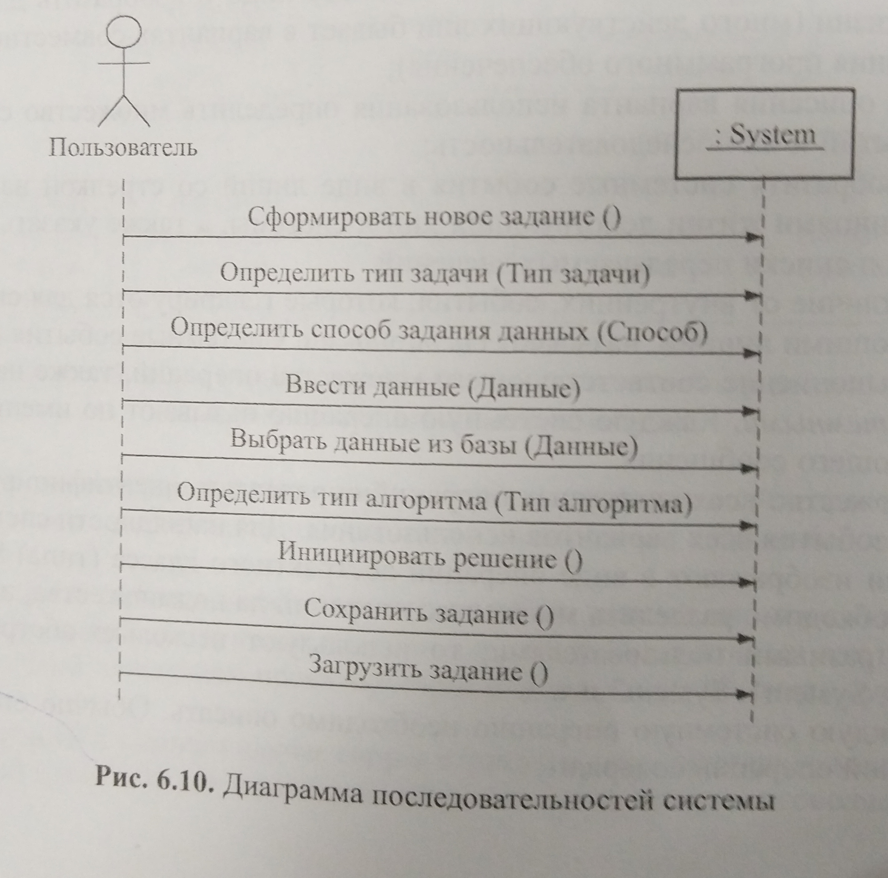

Диаграмма деятельностей

Используется для конкретизации основных функций, вляется обобщенным представлением алгоритма

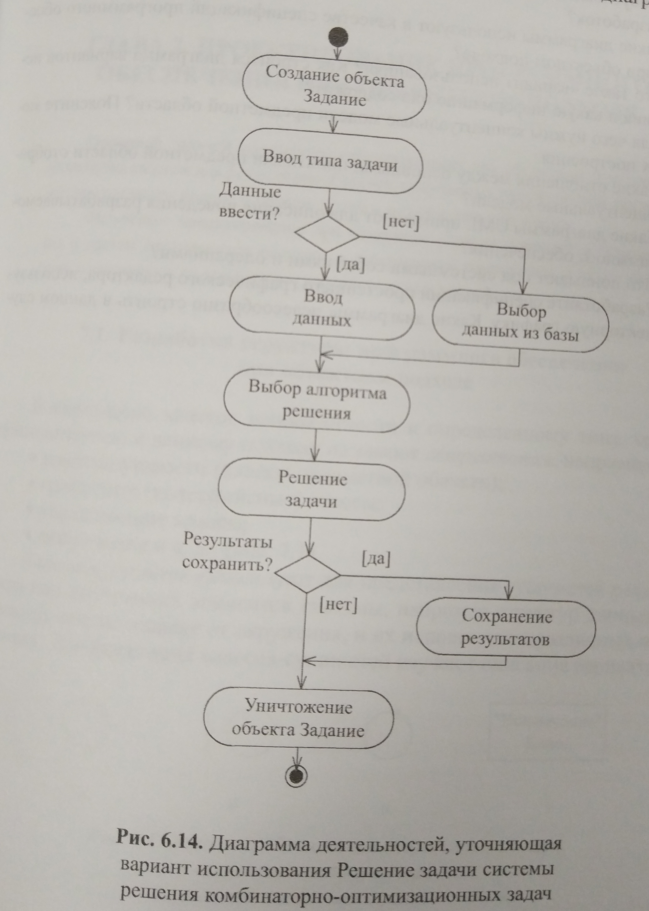

1. Проектирование – в этом разделе пишем и строим только две схемы: структурная и функциональная схема

ИСПОЛЬЗУЕМ В КУРСАЧЕ/ДИПЛОМЕ

Структурная схема составляет и отражает взаимодействие по управлению частей разрабатываемого ПО, демонстрирует передачу управление от основной программы к соответствующему модулю или подпрограмме 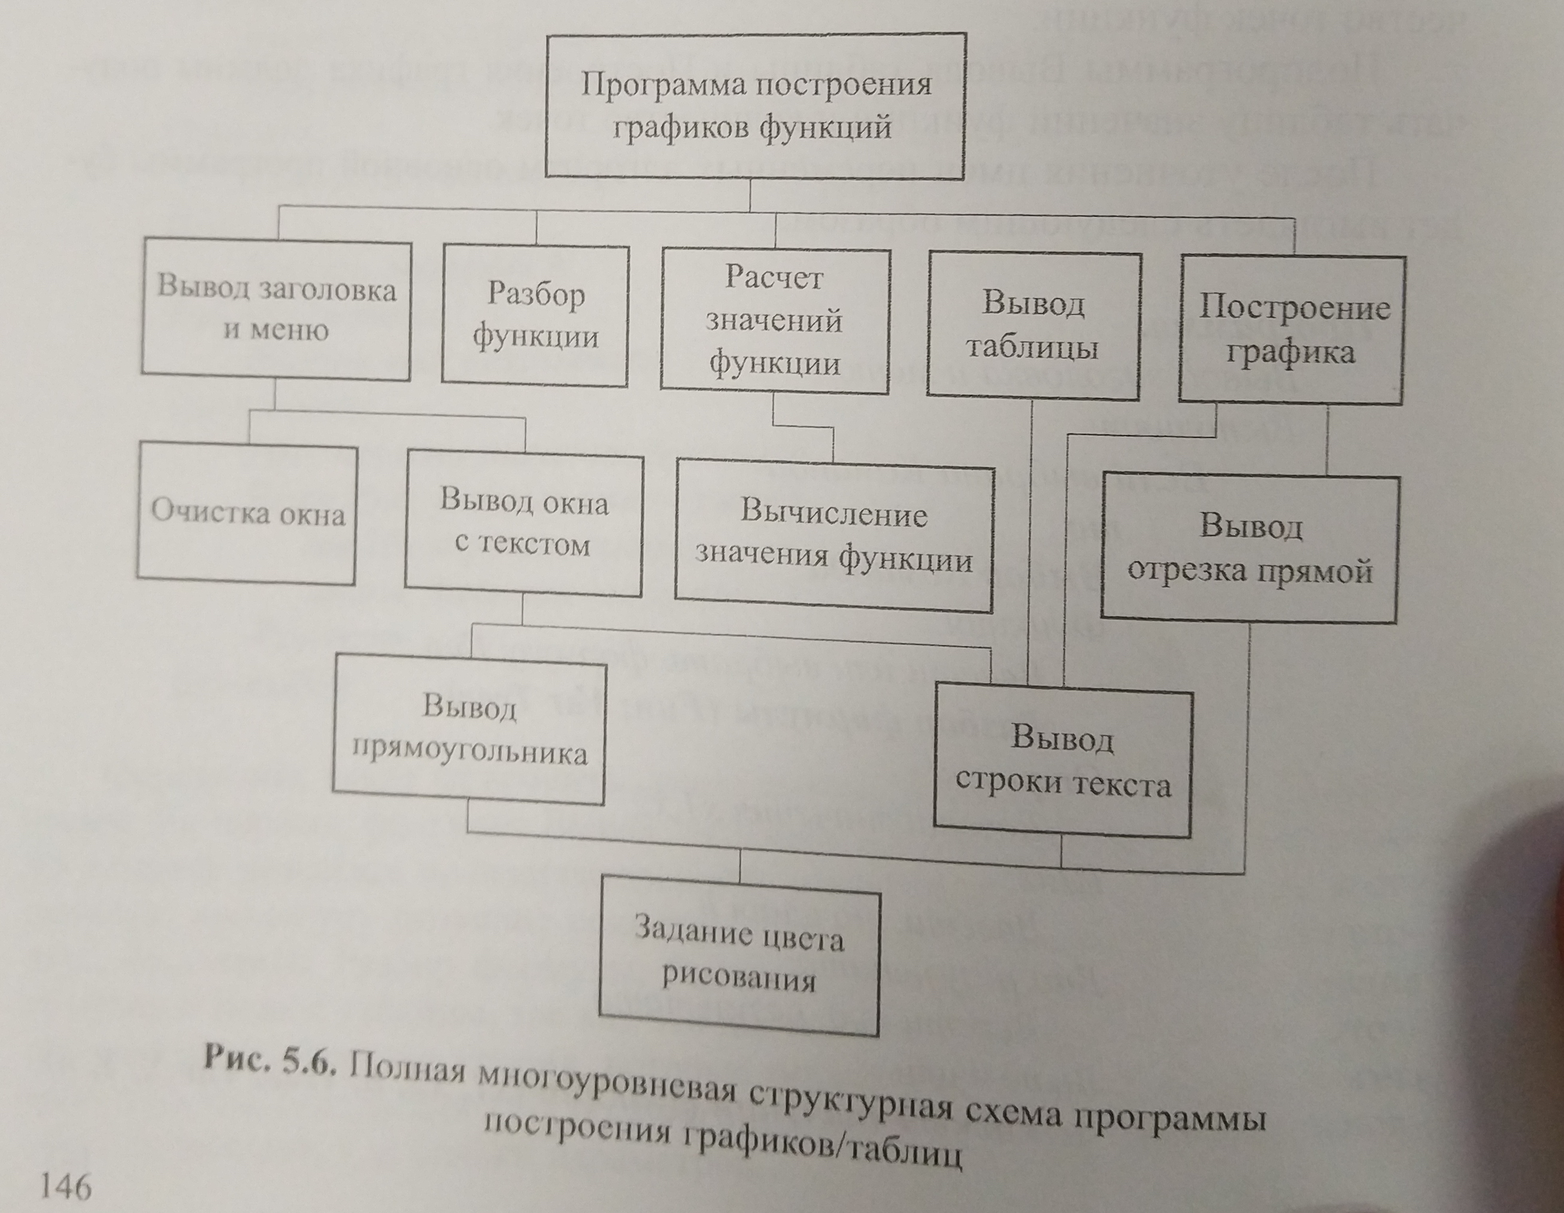

Диаграмма размещения – отражает взаимосвязи между программными и аппаратными компонентами системы. Каждой части аппаратных средств на диаграмме соответствует узел. Соединение узлом означает наличие соответствующих каналов связи.

Показано, какой программный компонент есть

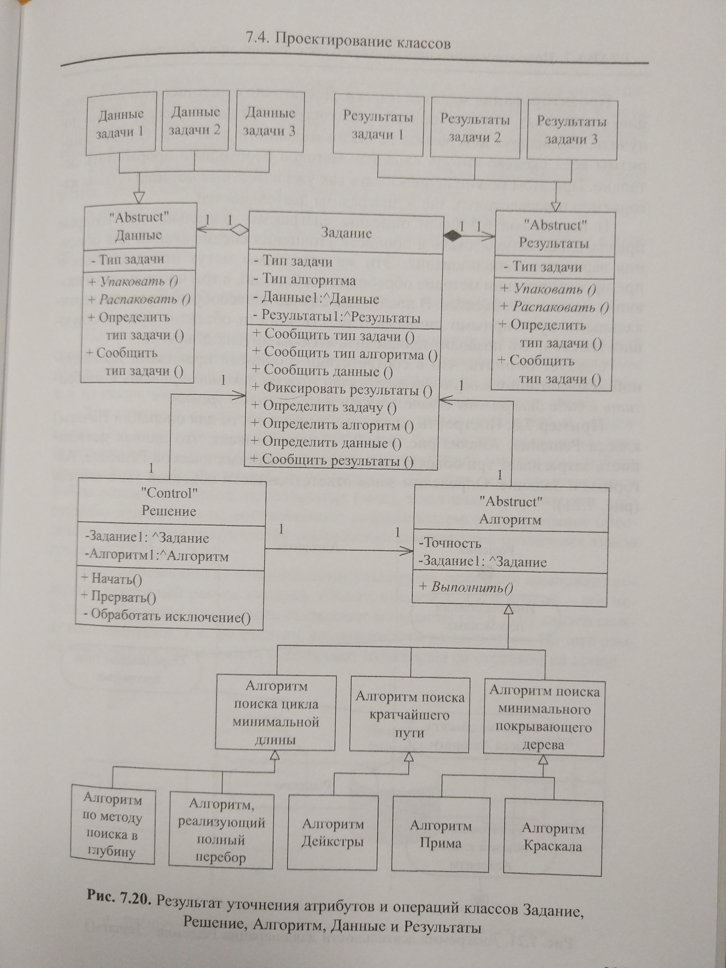

**Постановка задачи** представляет из себя тонкую формулировку решения задачи на компьютере с описанием входной и выходноц информации

Постановка задачи является самой важной частью цикла разработки ПО. Должны быть четко определены требования и параметры задачи. Первым шагом постановки задачи является полное понимание того, какую задачу нужно решить.

Основной критерий качественной постановки задачи: итоговый результат разработки программы совпадает с ожиданием.

Предварительный сбор данных

C# - повторение

Объявление и использование переменных